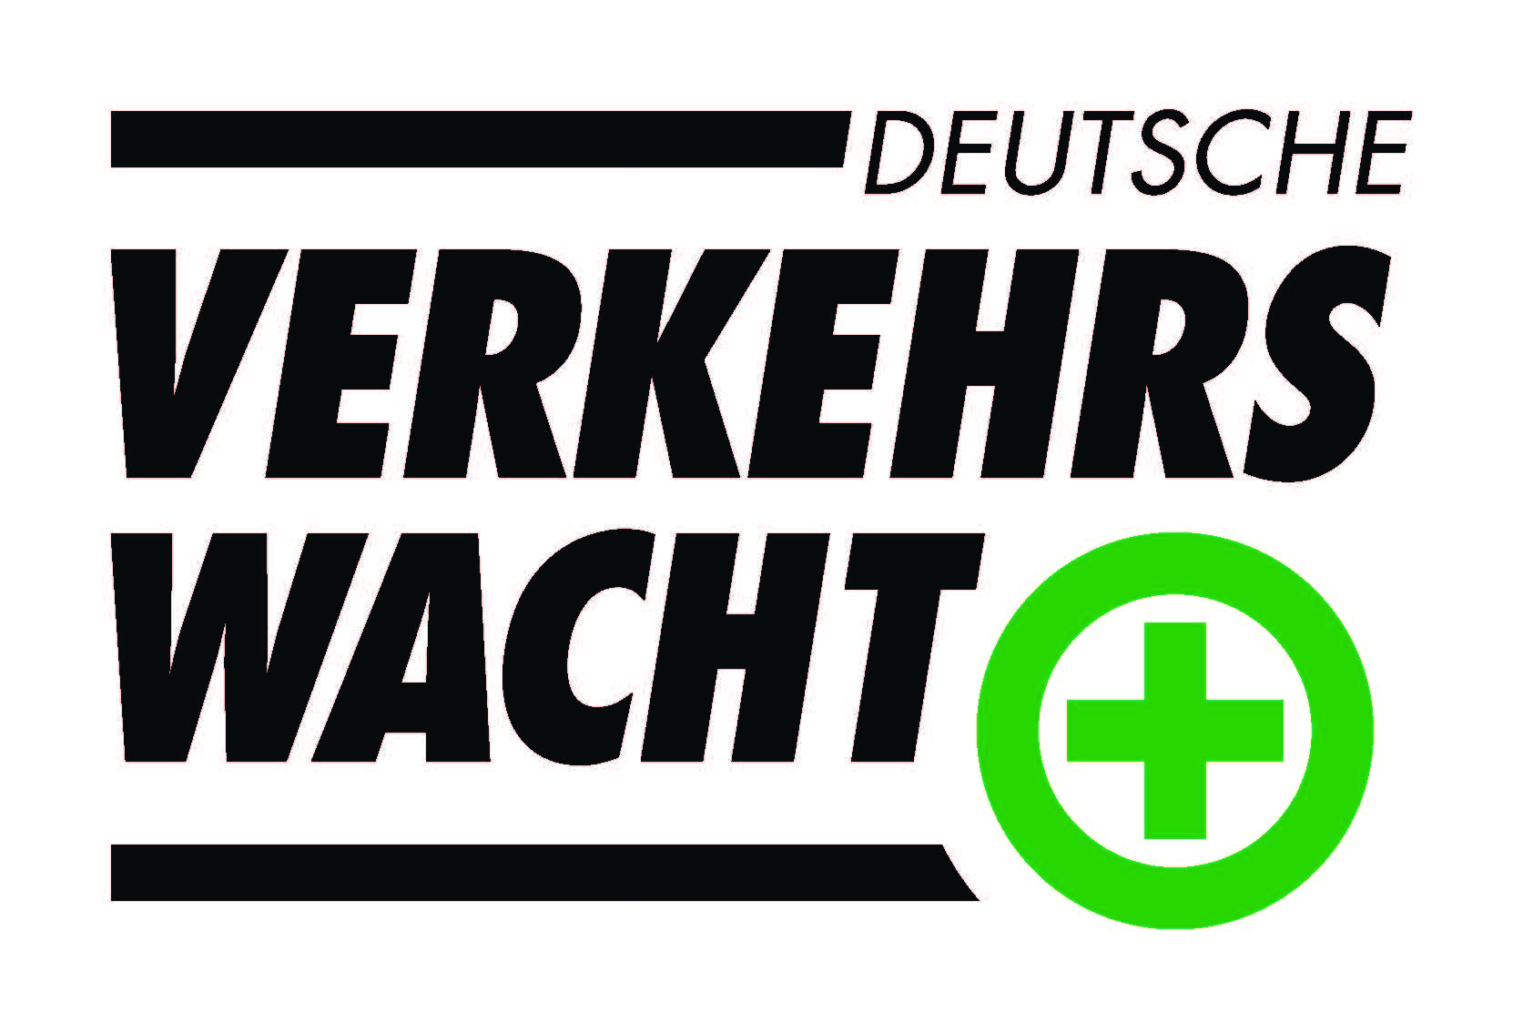
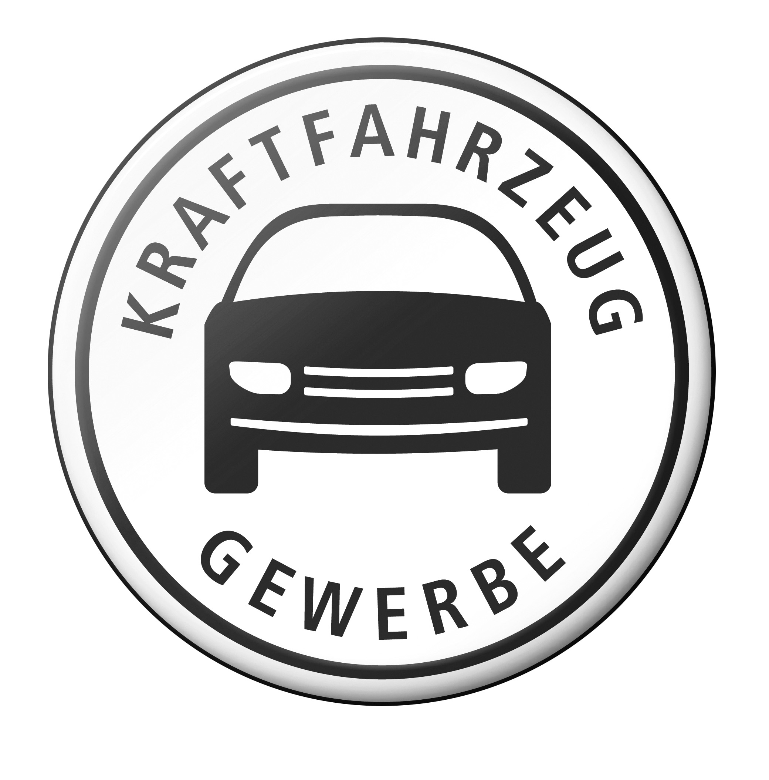
Erfassung Mängel Licht-Test 2022 (Pkw)
Zum Licht-Test 2022 sollen wiederum die Ergebnisse der Überprüfung statistisch erfasst werden. Um Ihnen die
Erfassung der einzelnen Tests zu erleichtern, haben Sie im Folgenden eine Vorlage, in der Sie eine Strichliste am Prüfstand führen können.

insgesamt geprüfte Fahrzeuge:
davon in Ordnung davon nicht in Ordnung

1. Hauptscheinwerfer (Abblendlicht/Fernlicht): (Anzahl der Fahrzeuge angeben)
insgesamt nicht in Ordnung
1a) davon falsch eingestellt:
zu hoch zu tief

1b) davon komplett ausgefallen:
einer beide

2. rückwärtige Beleuchtung: (Anzahl der Fahrzeuge angeben)
nicht in Ordnung
3. Bremslicht: (Anzahl der Fahrzeuge angeben)
nicht in Ordnung

Bitte tragen Sie das Gesamtergebnis aus allen Tests im Aktionsmonat Oktober in die farbige Mängelberichtskarte für Pkw (grün), die Sie mit der Plakettenlieferung erhalten haben. Schicken Sie diese bitte ausgefüllt bis spätestens 5. November 2022 an:
Deutsche Verkehrswacht, Herrn Heiner Sothmann, Budapester Str. 31, 10787 Berlin.
Alternativ können Sie Ihr Gesamtergebnis auch online eintragen unter www.licht-test-statistik.de.

